Глава 9. Конструкторское проектирование

Задачи КП
Исходными данными для КП являются структурные, функциональные и принципиальные схемы устройств. Результаты КП (конструкторская документация) служат основой технологического проектирования и применяются для разработки технологических процессов изготовления ВС.
С конструктивной точки зрения функциональные блоки ВС делятся на несколько уровней. На самом нижнем (первом) уровне располагаются неделимые конструктивные единицы, такие как ИМС, резисторы, конденсаторы и другие дискретные элементы. Второй уровень образуют конструктивные узлы, составленные из единиц первого уровня; к ним относят платы 9или ТЭЗы). Далее следуют следующие конструктивные единицы – модуль – блок – стойка. То есть для разработки конструкции ВС в целом характерно восходящее проектирование: на базе определенных серий ИС создаются ТЭЗы, затем разрабатываются модули (панели или рамы) и т.д. Причем, на каждом из этих уровней проектирования последовательно решаются задачи:
- Компоновки элементов конструкции в узлы данного иерархического уровня.
- Размещения узлов по конкретным установочным местам.
- Трассировки соединений между элементами этих узлов.
Эти задачи относятся к первой группе задач конструкторского проектирования – к задачам структурного синтеза.
Вторая важная группа задач КП – задачи анализа разработанных вариантов конструкции, включающие в себя различные виды анализов по тепловым режимам, помехоустойчивости, механической прочности и т.п. Эти задачи относятся к задачам параметрического анализа с оптимизацией.
Третья группа задач КП – изготовление и выпуск конструкторской документации, к которой относятся принципиальные схемы, монтажные схемы, сборочные чертежи, фотошаблоны ПП, а также программы для управления технологическим оборудованием.
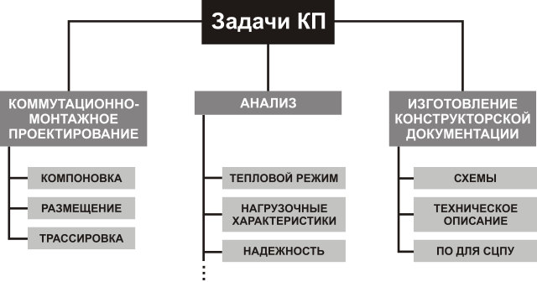
Рис. 9.1. Структура задач КП
Как мы уже сказали, при разработке конструкций современных средств ВТ используется иерархический принцип проектирования сборочных единиц. Иерархический принцип обеспечивает удобство проектирования, изготовления и эксплуатации средств ВТ и дает, что самое главное, возможность успешного решения задач автоматизации КП в пределах каждого уровня. Таким образом, в иерархическом проектировании на данном уровне основной задачей является объединение конструктивных узлов предшествующего уровня (при восходящем проектировании). При этом должно обеспечиваться физическое воплощение заданной функциональной схемы в конструкции ### узла. Заметим, что функциональное деление узлов ЭВМ (логические элементы, триггеры, регистры, счетчики и т.п.) тоже имеет вид иерархии. Поэтому первой задачей коммутационно-монтажного проектирования является компоновка. При компоновке определяется однозначное соответствие междуфункциональным и конструктивным делением проектируемого устройства.
Задача компоновки имеет два следующих аспекта:
- Покрытие функциональных схем узла схемой соединения типовых конструктивных элементов, например, преобразование функциональной схемы соединений базовых логических элементов в схему соединений ИМС.
- Разбиение схемы соединений типовых конструктивных элементов на подсхемы с целью компоновки конструктивных узлов более высокого уровня иерархии, например, распределение микросхем по ТЭЗам, а ТЭЗов – по панелям и т.д.
В общем случае при компоновке элементов i-го уровня возможно задание следующих требований:
- Максимальное использование оборудования или минимальное суммарное число элементов i-го уровня.
- Минимальное число типов элементов i-го уровня.
- Минимальное число N соединений между элементами i-го уровня или минимальное суммарное число M их внешних выводов.
- Выполнение конструктивных ограничений, накладываемых на элементы i-го уровня (только планарные выводы, только КМ-приемка).
- Неразрывность функционального назначения элементов i-го уровня, что упрощает в дальнейшем процесс их регулировки и проверки.
Вторая задача коммутационно-монтажного проектирования – задача размещения – то есть определение точного местоположения типовых конструктивных элементов в монтажном пространстве конструктивного узла более высокого уровня. Например, размещение ИМС в различных посадочных местах ТЭЗа. Целью такого размещения является максимальное сокращение искажений сигналов в линиях связи и как можно большее упрощение последующей трассировки. Эти два условия существенно зависят от суммарной длины линий связи между размещаемыми конструктивными единицами, от числа пересечения проводников и т. д. Здесь выделяют три критерия размещения:
- Минимальной суммарной длины всех проведенных соединений в устройстве.
- Минимального числа пересечений проводников, относящихся к различным сигналам.
- Максимального числа цепей с, возможно, более простой конфигурацией, что облегчает задачу трассировки.
Первый критерий является наиболее общим, поэтому он чаще всего рассматривается при решении задач размещения. Заметьте, что этот критерий предполагает при уменьшении суммарной длины проводников уменьшение числа их пересечений.
Наиболее трудоемкая задача коммутационно-монтажного проектирования – задача трассировки – определение точных путей проводников, которые должны оптимальным образом соединить между собой типовые конструктивные элементы данного уровня. При трассировке выполняется следующее:
- Прокладываются проводящие трассы между контактами элементов, размещенных в монтажном пространстве ограниченных размеров.
- Оптимизируется некоторая функция качества монтажа, которая в общем случае учитывает следующее:
- суммарную длину соединений;
- число переходов между слоями печатного монтажа;
- число изгибов в трассах;
- взаимные наводки трасс различных цепей;
- число слоев проводящих покрытий.
Одной из частных задач трассировки является проектирование проводного монтажа. Такая задача сравнительно проста, так как в отличие от разработки печатного монтажа в этом случае имеются четко сформулированные и легко реализуемые правила выполнения соединения, которые заключаются в следующем:
- Суммарная длина проводных соединений должна быть минимальной.
- Число подключений к каждому контакту не должно превышать заданной величины (обычно 3).
- для каждого провода должен быть определен путь (в соответствии с заданными особенностями конструкции).
Как вы уже увидели, все рассмотренные задачи коммутационно-монтажного проектирования неразрывно связаны между собой и подчинены решению проблемы разработки оптимального варианта ВС. Однако, большая трудоемкость их решения не позволяет осуществить глобальную оптимизацию на всех рассмотренных этапах коммутационно-монтажного проектирования. Эти задачи решаются последовательно с использованием на каждом этапе частных критериев оптимизации и определенного набора ограничений, учитывающих требования общей задачи коммутационно-монтажного проектирования.
Есть некоторые особенности в решении этих задач. Так, задача компоновки имеет много общего в смысле требований и ограничений на разных конструктивно-технологических уровнях проектирования, поэтому обычно рассматривают обобщенную задачу компоновки элементов в узлы. Задачи размещения и трассировки в большей степени зависят от принятой конструктивной базы и имеют свои специфические критерии оптимизации и ограничения на каждом уровне проектирования.

Математические модели
Как вы знаете, основными исходными данными для решения задач конструкторского проектирования являются: схема электрическая функциональная (принципиальная) и параметры типовых конструкций. Возможности формальной постановки этих задач и качество их решения в значительной степени зависят от математических моделей схем и монтажного пространства. В общем случае к математической модели предъявляют следующие требования:
- Информационная полнота, то есть полнота отображения в модели свойств объекта, необходимых для решения задач конструкторского проектирования.
- Высокая степень формализации отображаемого объекта.
- Наличие математического аппарата, позволяющего выполнять формальные преобразования над моделью.
- Однозначность и простота перехода от объекта к модели и обратно.
- Возможность использования модели в существующих алгоритмах или возможность получения модели, с которыми эти модели работают.
- Надежность представления объекта.
- Аддитивность модели объекту.
В наибольшей степени этим требованиям удовлетворяет граф, который и является содержательной моделью объекта проектирования. Геометрическое задание графа наглядно представляет отображаемый объект, а матричный и аналитический способы – формально.
Для основных задач конструирования в модели должна быть отражена следующая информация о схеме:
- Связанность элементов схемы с точностью до вывода.
- Учет направления распространения сигала и факторы неизвестности соединений в пределах одного комплекта (т.е. электрические цепи).
- Топологические свойства элементов. Они обусловливают ограничения на построение соединений (т.е. порядок расположения выводов, возможность прохода соединений между ними и под элементом).
- Метрические параметры элементов: это их размеры, координаты контактов.
- Сведения об инвариантности выводов.
Причем для различных задач конструкторского проектирования и алгоритмов их решения требуется различная информация об объекте.
Пример. При разрезании схемы на части и размещении элементов одного типоразмера существенна только информация о связанности элементов в смысле числа алгебраических связей между ними без учета различий между входами и выходами. При решении задач поиска повторяющихся частей схем и их идентификации необходимо задавать направление связей между элементами с точностью до контактов этих элементов. При решении задач трассировки для определения планарности и числа пересечений основной информацией являются топологические свойства элементов.
Таким образом для решения той или иной задачи конструкторского проектирования можно использовать упрощенные модели. Модели, несущие только ту часть информации о схеме, которая необходима для решения данной задачи конкретным алгоритмом. Поэтому мы рассмотрим упрощенные подходы в моделировании, используемом при конструкторском проектировании.
Существует два основных способа перехода от схемы к графу, которые обеспечивают адекватность модели объекту в смысле правильного отображения необходимой информации.
1-й способ. Элементам схемы или их выводам ставятся во взаимно однозначное соответствие вершины графа, а связи между ними представляются ребрами графа. Так получают модель в виде неориентированного или ориентированного (мультиграфа).
2-й способ. Каждому выводу или элементу схемы ставится во взаимно однозначное соответствие вершина гиперграфа (ультраграфа, если учитывают направление передачи сигнала), тогда каждое ребро гиперграфа соответствует электрической цепи, соединяющей эти элементы (или их выводы).

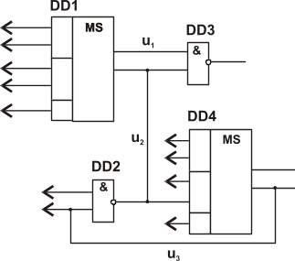
а) Электрическая схема
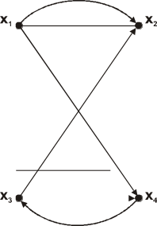
в) Ориентированный граф
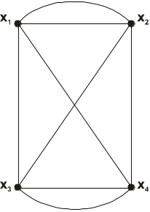
б) Неориентированный граф
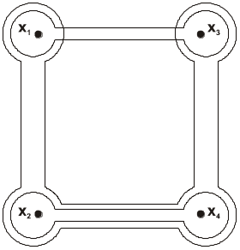
г) Гиперграф (3 цепи)

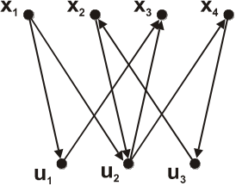
д) Ультраграф
Рис. 9.2. Математические модели электрической схемы
Обычно электрическая цепь изображается несколькими ребрами мультиграфа и одним ребром в гиперграфе.
Рассмотрим модель схемы в виде неориентированного мультиграфа. Чтобы задать информацию о связанности элементов или их выводов, каждая цепь интерпретируется полным подграфом, что приводит к появлению избыточных ребер. Количество вершин графа определяется числом элементов. Модель схемы получается объединением полных подграфов. См. пример.
По данному графу нельзя получить точную оценку числа электрических связей между частями схемы. Однако, такие модели используют для решения задач размещения и компоновки, в которых определяющим является фактор связности.
Модель в виде ориентированного мультиграфа используется для решения задач, где необходимо учитывать направление связей между элементами. Обычно в таких задачах точная оценка числа линий связи между элементами или частями схемы также несущественна. Чтобы определить, что сигнал с выхода одного элемента, поступает на вход другого, используют следующий способ представления электрических связей дугами ориентированного графа: каждая вершина-источник сигнала соединяется с другой вершиной-приемником сигнала. См. пример.
Такая модель не отображает схему с точностью до вывода элемента, поэтому является корректной для схем, реализованных не элементах с одним выходом и равнозначными входами. Такие модели используются для решения частных задач компоновки, таких как: поиск повторяющихся частей схем или установление идентичности схем.
Рассмотрим модель этой же схемы в виде гиперграфа. Где опять же присутствует множество элементов , которому соответствует множество вершин, однако, появилось множество цепей , которому будет соответствовать множество ребер 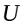.
Каждое ребро гиперграфа 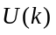представляется подмножеством тех вершин 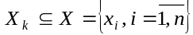, соответствующие которым элементы соединены -й электрической цепью. Отсюда видно, что по гиперграфу можно точно оценить число электрических соединений между частями или элементами схемы.
Из гиперграфа с помощью соответствующих преобразований можно получить модель схемы в виде неориентированного мультиграфа.
При представлении схемы ультраграфом множеству элементов схемы ставится во взаимно однозначное соответствие множество вершин , а множеству вершин – множество цепей электрических сигналов. Ребра графа выражают связи элементов посредством цепей. Причем если 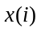 соответствует источнику сигнала, то стрелка направлена к вершине 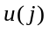, если – приемник сигнала – от вершины . Такие соотношения сигналов и узлов задаются парами 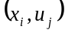 или 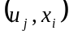, причем xi принадлежит цепи 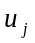.
Ультраграф, как и гиперграф, позволяет точно оценить число электрических соединений.
Выводы. Для всех рассмотренных моделей не выполнялся принцип информационной полноты. В наибольшей степени он выполнялся при представлении схемы ультраграфом. Не отображались также топологические свойства элементов схемы. А при интерпретации схемы в виде неориентированных графов не удовлетворяется требование однозначности перехода от модели к схеме (т.н. обратный переход).
Мы с вами рассмотрели математические модели схем. Эти модели используют при решении задач компоновки и размещения.
Рассмотрим модели монтажного пространства, которые, как вы понимаете, используются при решении задач трассировки.
Под монтажным пространством типовой конструкции понимают метрическое пространство, в котором устанавливают входящие в него типовые конструкции предыдущих уровней и выполняется электрическое соединение их выводов. Формальная постановка и решение задач конструирования невозможны без получения математической модели монтажного пространства. К математической модели монтажного пространства предъявляются требования высокой степени формализации и наиболее полного и точного отображения метрических параметров и топологических свойств конструкций.
Метрические параметры – габаритные размеры зоны монтажа, допустимая ширина проводников и зерна между ними, координаты и размеры внешних монтажных площадок, шаг установки и размеры модулей, координаты и размеры полей их контактов.
Топологические свойства – число слоев МПП и перехода со слоя на слой, наличие замкнутых областей (полигонов), запрещенных для трассировки, ограничения на число монтажных проводов, подводимых к одному выводу.
В качестве математической модели монтажного пространства используют неориентированный топологический граф – граф решетки. Плоскость монтажного пространства разбивают на элементарные площадки, стороны которых равны шагу проложения проводника по соответствующему направлению. Каждой элементарной площадке ставят в соответствие вершину графа решетки. Две вершины соединены ребром, если между ними можно провести соединение с учетом метрических и топологических ограничений.
В случае выполнения соединения монтажными проводами, в каждом направлении вершины графа решетки сопоставляют выводам микросхем и других дискретных элементов. А варианты различных соединений представляют полным графом, построенным на этих вершинах. В конкретных соединениях необходимо учитывать ограничения на число подсоединений к одной точке.
### иногда граф решетки установленных позиций предшествующего уровня.

Задачи компоновки. Разрезание и покрытие
Задача компоновки заключается в определении схемного состава типовых конструкций каждого уровня. Эта задача обычно решается "снизу-вверх". То есть: известна схема соединения элементов предыдущего (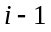-го) уровня, необходимо распределить их по типовым конструкциям следующего (-го) уровня. Выделяют два варианта постановки задачи компоновки:
1. Компоновка схем в типовые конструкции, не имеющие схемной унификации.
2. Компоновка схем в модули заданного схемно-унифицированного набора (в БИС).
Компоновка схем в конструктивно-унифицированные модули -го уровня сводится к разрезанию схемы соединения элементов (-го) уровня на части заданного размера. Например, электрическая принципиальная схема устройства на ТЭЗы.
Компоновка схемы в схемно-унифицированные конструкции называется покрытием. Примером может служить задача перехода от схемы электрической функциональной к схеме электрической принципиальной, реализованной на наборе ИС. Покрытие – более сложная задача, чем разрезание, особенно, когда модули набора состоят из связанных элементов (т.е. элементов, уже выполняющих какую-либо логическую функцию). Основной проблемой здесь является установление идентичности модуля и некоторой части схемы (подсхемы).
В качестве критериев оптимизации при решении задачи компоновки можно использовать следующие:
- Минимизация суммарного числа модулей, необходимых для реализации схемы.
- Минимизация числа типов используемых модулей (или максимализация коэффициента их повторяемости).
- Минимальная избыточность в реализации – минимизация неиспользованных элементов в каждом модуле.
- Минимизация межмодульных соединений. Или минимизация суммарного числа внешних выводов всех модулей.
Первых три критерия связаны с конструкторскими характеристиками аппаратуры и показателями стоимости. Последний критерий (4-й) ведет к повышению надежности реализации схемы за счет сокращения числа разъемных соединений, уменьшения помех и задержек сигналов благодаря снижению суммарной длины соединений. Использование того или иного критерия зависит как от вида задачи компоновки (покрытие или разрезание), так и от уровня иерархии.
Например, при покрытии схемы электрической функциональной заданным набором ИС 2-й критерий (минимальное число используемых модулей) не является определяющим. А при покрытии схемы устройства некоторым набором ТЭЗ этот критерий имеет важное значение.
Особенности конструкторско-технологической базы и требования схемотехники накладывают на компоновку ряд ограничений:
- Число элементов в типовой конструкции каждого уровня.
- Число выводов элементов.
- Требование на совместную или раздельную компоновку в одной типовой конструкции элементов предыдущего уровня. (Это связано с обеспечением нормального теплового режима, помехозащищенности и т.п.)
При компоновке БИС основное ограничение – площадь, которая отводится под схему. Основной критерий оптимизации – минимизация числа внешних связей (4-й).
Существует три класса алгоритмов компоновки:
- Последовательные – для формирования состава типовой конструкции.
- Итерационные – для последовательного улучшения приближенного решения.
- Смешанные.
Для решения задачи компоновки используют модель схемы в виде гиперграфа, в котором множество вершин сопоставлено элементам схемы, а множество ребер представляет собой цепи схемы 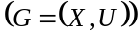. Задача компоновки ставится как задача разбиения множества на подмножеств 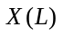 так, чтобы оптимизировать некоторую целевую функцию (одну или несколько из четырех). Точное решение задачи компоновки возможно лишь методом полного перебора!

Последовательный алгоритм компоновки (разрезания схемы)
Идея последовательного алгоритма заключается в следующем. Выбираем некоторый исходный элемент схемы, из которого сначала состоит формируемый узел. Далее к узлу присоединяется один или группа элементов. Их выбор осуществляется по правилу, учитывающий так называемую связность элементов узла, с элементами, еще не включенными в него. Процедура продолжается до тех пор, пока выполняется ограничение по числу элементов или числу внешних выводов. То есть формирование узлов происходит по принципу последовательного выделения, при этом сформированный узел удаляется из схемы. Сам процесс продолжается до тех пор, пока схема не будет разбита на требуемое число частей или не будет выяснена невозможность этого. Выбор начального элемента основывается на схемотехнических соображениях. А в качестве признака, по которому выбирается очередной элемент, обычно используют максимум его связей с элементами, уже заключенными в подсхему (или минимум связей с элементами, не вошедшими в формируемый узел).

Итерационные алгоритмы компоновки
Алгоритмы предназначены для улучшения некоторой исходной компоновки методом парных или групповых перестановок элементов из одной части схемы в другую. Начальную компоновку можно получить вручную или последовательным алгоритмом.
Рассмотрим идею парных перестановок.
В качестве критерия оптимизации выберем показатель . Например, минимум внешних связей между узлами. Пусть множество элементов схемы разбито на два узла – и . Обозначим исходный вариант компоновки 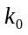, а соответствующее ему значение целевой функции – 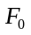. Предположим, что найдена пара элементов 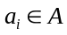 и 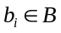, таких, что их перестановка приводит к уменьшению (т.е. улучшению) значения целевой функции. После перестановки и получим вариант 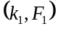, причем 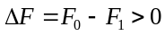. Дальше процесс повторяют до тех пор, пока существует перестановки, уменьшающие значение . В результате получают последовательность вариантов: 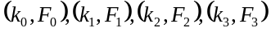, где 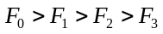. Такой итерационный процесс приводит к локальному оптимуму 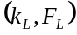 (рис. 9.3.).
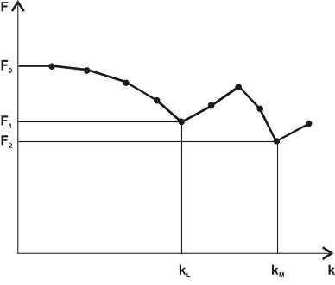
F – целевая функция
k – вариант перестановки
Рис. 9.3. Парные перестановки
Обойти (пройти) локальный оптимум позволяет метод групповых перестановок (переставляются группы элементов). Для всех пар элементов и определяют приращения ( может быть >,<,≠0). Выбирают пару элементов 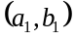, с 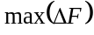, и временно осуществляют их перестановку. Затем процесс повторяют раз до тех пор, пока все элементы подмножеств и не поменяются местами. Строится зависимость от шага обмена и определяется шаг обмена 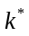, где 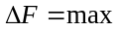. Выполняется обмен группы 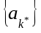 на 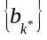. Пример на рис. 9.4.
Число размещения из m по n
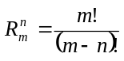
В общем случае итерационные алгоритмы компоновки обеспечивают лучшее качество решения, чем последовательные, однако требуют больших затрат машинного времени.
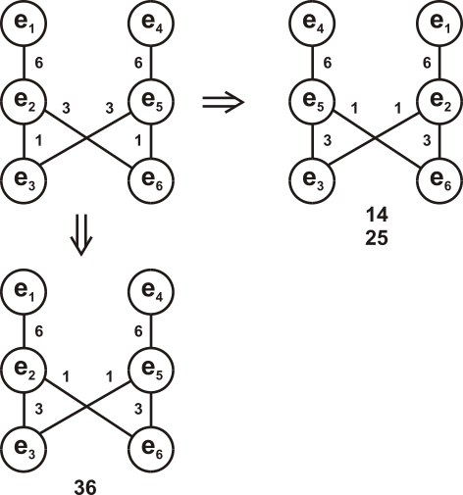
Рис. 9.4. Групповые перестановки (обмен)

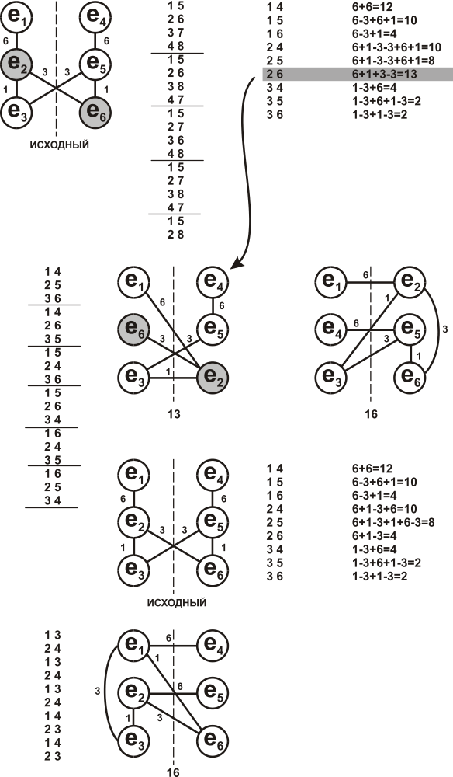
Рис. 9.5.

Размещение. Критерии оптимизации
В общем виде задача размещения включается в определение оптимального в смысле некоторого критерия положения элементов и связей между ними в монтажном пространстве типовой конструкции. Эту задачу разбивают на две: размещение конструктивных элементов и трассировка связей между ними. И таким образом задача размещения сводится к нахождению оптимального положения элементов и внешних контактов в монтажной области типовой конструкции. В ряде алгоритмов размещения элементов выполняется без учета их связей с внешними выводами, поэтому элементы, имеющие связи с внешними выводами, могут оказаться на значительном удалении от них, что затруднит последующую трассировку элементов.
Исходными данными для задачи размещения являются: метрические параметры и топологические свойства монтажного пространства.
Главная цель размещения – создания наилучших условий для трассировки. Но из-за условности разделения задач размещения и трассировки очень трудно установить для задачи размещения критерий оптимизации. В настоящее время используют следующие критерии оптимизации:
- Минимизация длины всех соединений (“цена назначения”) (или длины самой длинной связи)
- Минимизация числа пересечений связей.
- Максимально близкое размещение модулей, имеющее наибольшее количество связей между собой.
Различают следующие алгоритмы размещения: последовательный, итерационный (и с непрерывно-дискретной оптимизацией.)

Последовательный алгоритм размещения
Основной критерий размещения последовательного алгоритма основан на предположении, что наиболее связанные элементы следует располагать максимально близко друг к другу. На каждом шаге алгоритма выбирают в соответствии с некоторой оценкой очередной элемент и позицию для его установки. Выбор элемента и позиции может осуществляться раздельно или одновременно. Более простые алгоритмы реализуют принципы последовательного выбора.
При этом позиции некоторых алгоритмов могут быть указаны разработчиком заранее, исходя из схемотехнических требований. Должно быть задано правило выбора начального элемента и позиции его размещения.
В алгоритмах, использующих принцип раздельного выбора элемента и позиции его установки, сначала определяют размещаемый элемент. В качестве критерия выбора используют оценку степени связности элемента. Затем в соответствии с оценкой качества (оптимизации) – место установки элемента. Чаще всего в качестве оценки выступает – “цена назначения”.
Для улучшения размещения используют итерационные алгоритмы перестановки модулей. Эти алгоритмы используют ту же идею, что и итерационные алгоритмы улучшения компоновки. Реализация итерационных алгоритмов связана с большим объемом вычислений. Поэтому практическое применение находят в основном алгоритмы, использующие парные и упорядоченные перестановки.
Следует заметить, что нередко ручное размещение создает лучшие условия для трассировки, чем машинное.

Алгоритмы решения задачи трассировки
Трассировка заключается в определении конкретной геометрии печатного или навесного монтажа, реализующего соединения между элементами схемы. Исходные данные для трассировки: список цепей, метрические параметры, топологические свойства конструкции и ее элементов, результаты решения задач размещения, по которым находят координаты выводов элементов. Формальная постановка задачи трассировки и методы ее решения в значительной мере зависят от вида монтажа и конструктивно-технологических ограничений, определяющих метрические параметры и топологические свойства монтажного пространства.

Трассировка навесного монтажа
Заключается в определении порядка соединения выводов в соответствии с принципиальной элементной схемой и учетом заданных ограничений. Критерием качества является минимум суммарной длины всех соединений. Нахождение порядка соединения выводов элементов внутри цепи сводится к задаче построения на фиксированных вершинах минимального покрывающего или связывающего дерева. При этом использую модель схемы в виде графа, в котором выводам элементов сопоставлены вершины, а на этих вершинах строится полный граф. Таким образом, каждая цепь представляется отдельной компонентой связности. И необходимо построить минимальные покрывающие деревья для тех компонентов связности, число вершин в которых больше двух.
В общем случае на n вершинах можно построить 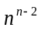 различных деревьев. Поэтому точное решение задачи построения минимального дерева методом полного перебора нецелесообразно. Однако существуют приближенные алгоритмы, дающие результаты ближе к оптимальным. Это алгоритмы Краскала и Прима.
В алгоритме Краскала сначала рассчитываются длины всех ребер, затем они упорядочиваются по возрастанию, затем, последовательно просматривая это упорядоченное множество, выбирают (и соединяют) вершины с наименьшей длиной, исключая при этом уже соединенные вершины. При этом возможно появление на некоторых этапах работы алгоритма некоторых несвязанных друг с другом поддеревьев.
В алгоритме Прима используется тот же принцип анализа расстояния между узлами. Однако подсоединение происходит последовательно. То есть друг с другом связываются ближайшие узлы.

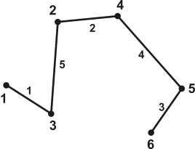
а) Изменить длину между узлами
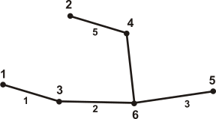
б) минимальное дерево Прима
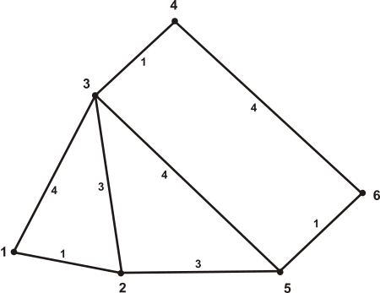
в)

Рис. 9.6.
В общем случае, чаще всего, используют алгоритм Прима. Причем не только для трассировки навесного монтажа, но и для определения числа пересечений проводников, оценки качества решения задачи размещения.

Трассировка печатного монтажа
Трассировка печатных соединений требует выполнения следующих этапов:
- Определения порядка соединений выводов внутри цепи.
- Распределение соединений по слоям ПП.
- Нахождение последовательности проведения соединений в каждом слое.
- Синтез печатных проводников.
При решении этих задач используют следующие критерии:
- Минимизация суммарной длины всех проводников.
- Минимизация числа изгибов.
- Минимизация числа слоев МПП.
- Минимизация длины параллельных участков соседних проводников.
- Равномерное распределение проводников по ПП.

Определение порядка соединения выводов внутри цепи
Задача сводится к построению минимального связывающего дерева. Либо по алгоритму Прима (произвольное направление связи) либо с учетом ортогональности в координатной сетке ПП – алгоритм Штейнера. Алгоритм Штейнера позволяет вводить дополнительные точки соединения в цепи.

Распределение соединений по слоям ПП
Распределение соединений по слоям проводят несколькими способами:
- последовательно проводят соединения до накопления очередного слоя и т.д.
- подсчитывают возможное число пересечений проводников, а затем проводят распределение слоев.
Ортогональная трассировка – вертикали в одном, а горизонтали – в другом слое.

Определение порядка трассировки проводников.
Это связано с тем что успех трассировки очередного проводника существенно зависит от конфигурации уже проведенных трассировок. Для решения этой задачи разработаны различные эвристические алгоритмы. Наиболее распространенные основаны на оценке длины проводников – “Short-Long” или “Long-Short”.

Трассировка соединений
Заключается в последовательном построении трасс в каждом слое для всех пар контактов с учетом заданных требований и ограничений. При этом вся поверхность ПП разбивается на квадраты, размер которых равен минимально допустимому расстоянию между проводниками. Трассой между контактами А и В называется совокупность соседних квадратов, соединяющих эти контакты.
Существует волновой алгоритм Ли и его модификации (лучевые алгоритмы Акерса) и эвристические алгоритмы – когда строится трасса сразу по кратчайшему пути.

